Приложение №1

к Постановлению Главы муниципального образования

городского поселения «Город Малоярославец»

от 14.02.2025 г. № 9

**Благоустройство общественной территории по ул. Чистовича, вблизи д. 38 (ЦРБ)**

Общественная территория по ул. Чистовича, вблизи д.38 (ЦРБ) расположена между поликлиникой и частным сектором, пересекаемая проезжей частью. Зона представляет собой газон с кустарниками, растущими вдоль дороги.

После благоустройства на данной территории появятся: парковая зона, детская площадка, кафе быстрого питания и 2 парковки на 28 мест.

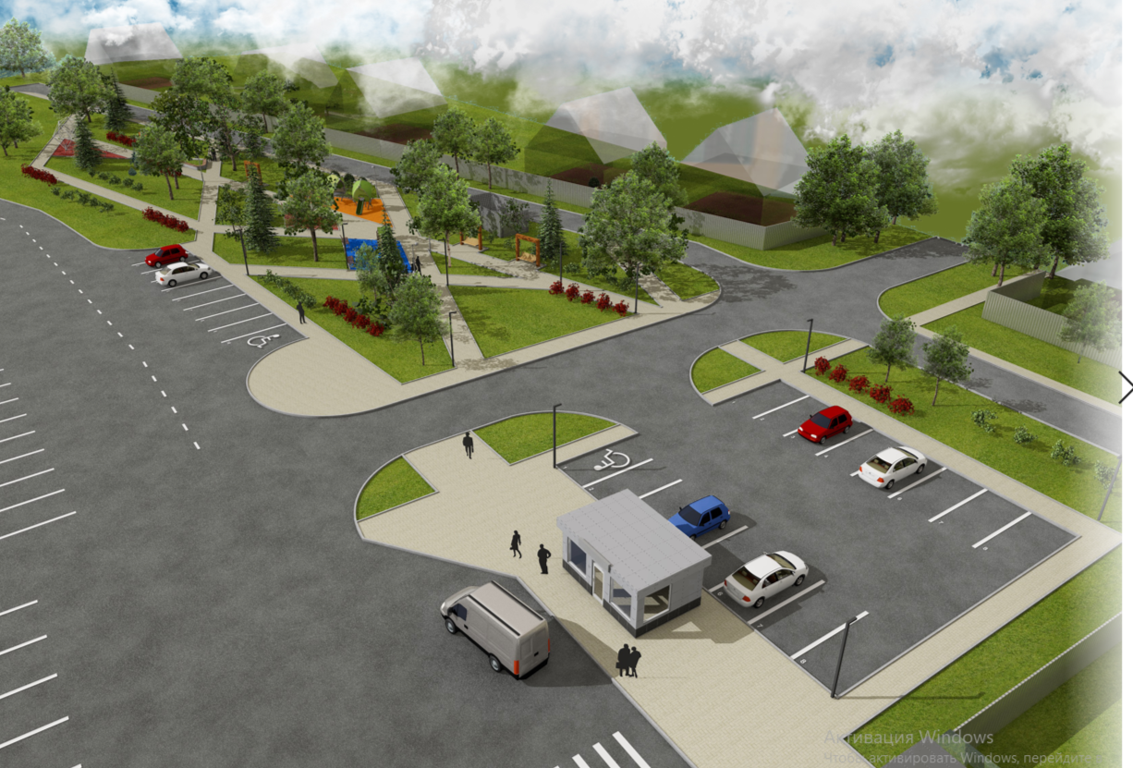

**Благоустройство общественной территории**

**по ул. Школьной вблизи д. 2, 4, 6, 7**

Общественная территория по ул. Школьной вблизи д. 2, 4, 6, 7 расположена в завокзальном районе города Малоярославец. Рассматриваемый участок имеет прямоугольную форму и располагается между многоквартирными жилыми домами. Территория находится в неблагоустроенном состоянии и имеет не привлекательный вид.

После благоустройства данная территория приобретет новый вид, появятся детские МАФ (горка, качели, карусели), скамьи, урны, уличное освещение.